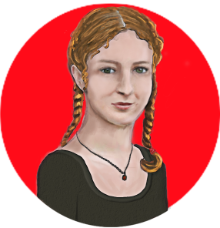
Il y a plusieurs façons d’exprimer tes craintes et tes inquiétudes en regard du changement que tu vas vivre bientôt. Le photo-roman est une manière originale et amusante de le faire. C’est une histoire visuelle composée de photos ou d’images et de textes dans des capsules ou des bulles un peu comme la bande dessinée. Il y a des applications simples qui existent qui permettent de fabriquer des photos-romans très rapidement.

C’est une enseignante de 6e année qui a pensé à cette activité. Quelques clics et un peu d’imagination, c’est tout ce dont tu as besoin. Tu peux utiliser la version d’essai de Comic Life pour réaliser ton photo-roman. Regarde l’exemple qui suit, tu vas voir c’est amusant!

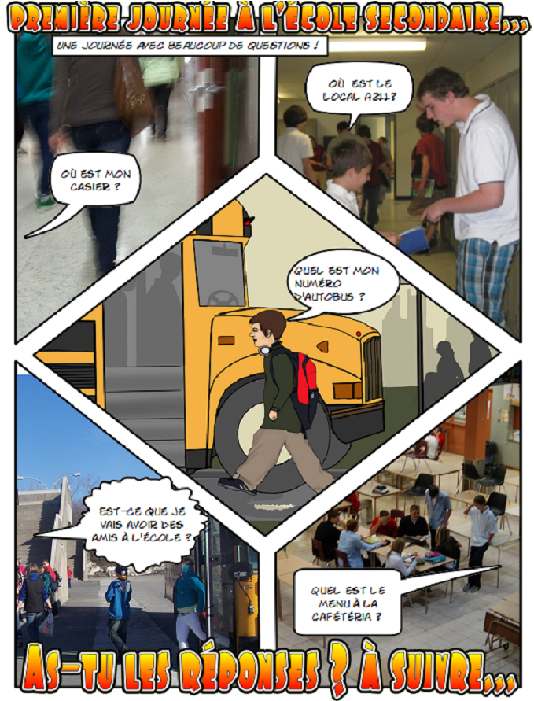

Réalisé avec : Comic Life
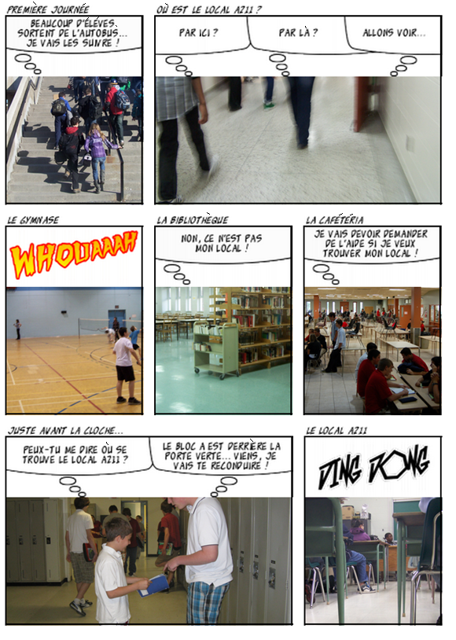

Réalisé avec : http://www.roman-photos.info/

Activité de Caroline Carle, enseignante à l’école Fernand-Séguin http://www2.csdm.qc.ca/FSeguin/classe/fseguin.6a/05-06/secondaire/index.html
http://plasq.com/downloads/win Brideau, Victor et Pacelli, Jean-Marc, Ta BD en 9 étapes, Éditions Premières Lignes Carol Gray, Conversations En Bandes Dessinées
http://plasq.com/downloads/win

